安徽大学2015—2016学年第一学期
院/系 年级 专业 姓名 学号
答 题 勿 超 装 订 线
------------------------------装---------------------------------------------订----------------------------------------线----------------------------------------

《数学分析（上）》考试试卷（A卷）
（闭卷 时间120分钟）

题 号 | 一 | 二 | 三 | 四 | 总分
得 分
阅卷人

一、填空题（每小题3分，共9分）
得分

1. 设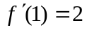，则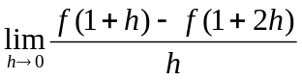 = ________ ；
2. 极限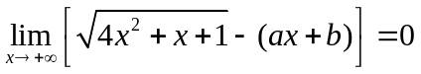，则________, ；
3. 曲线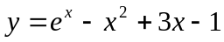的拐点的横坐标 _____.

二、计算题（共48 分）
得分

1、计算数列极限（每小题6分）
（1）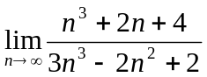；

88

（2）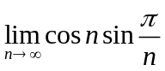；

（3）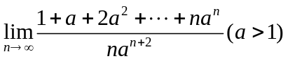；

（4）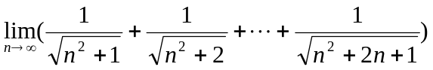

2、计算函数极限：（每小题6分）

（1）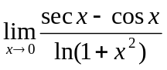；

（2）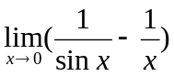；

（3）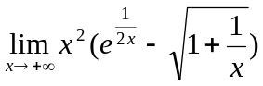
答 题 勿 超 装 订 线
------------------------------装---------------------------------------------订----------------------------------------线----------------------------------------

（4）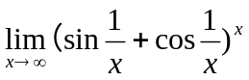

三、求解题（本大题有两题，17共分）
得分

1．求函数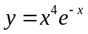，求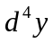 ；（8分）

2．求由方程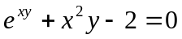所确定的隐函数的二阶导数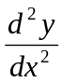。（7分）

四、分析与证明题（本大题有四题，共26分）
得分

- 证明：当时，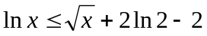；（6分）

令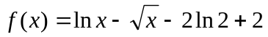，求的驻点，分析的单调性，得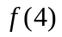为在
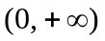上的最大值

2.设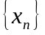是一个单调数列，且存在收敛的子列，证明收敛。（6分）

书上习题改了一点：P69,第8题
答 题 勿 超 装 订 线
------------------------------装---------------------------------------------订----------------------------------------线----------------------------------------

3．（1）证明：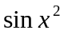在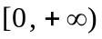上不一致连续；（4分）
（2）设在上连续，且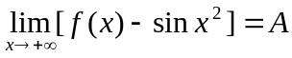（为有限数），试问在上是否一致连续？为什么？（4分）

（1）书上习题改了一点：P118,第8题（2）

（2）不一致连续。由条件可知，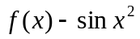在上一致连续。如果在上一致连续，则=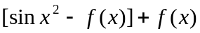在上一致连续，得到矛盾

4．设在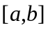上连续，在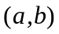上可导，证明：
存在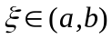，使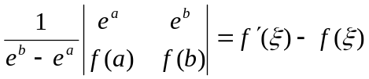。（6分）

书上习题改了一下：P183，第19题
令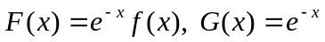，利用Cauchy中值定理

